## 命题点5　细胞的生命历程

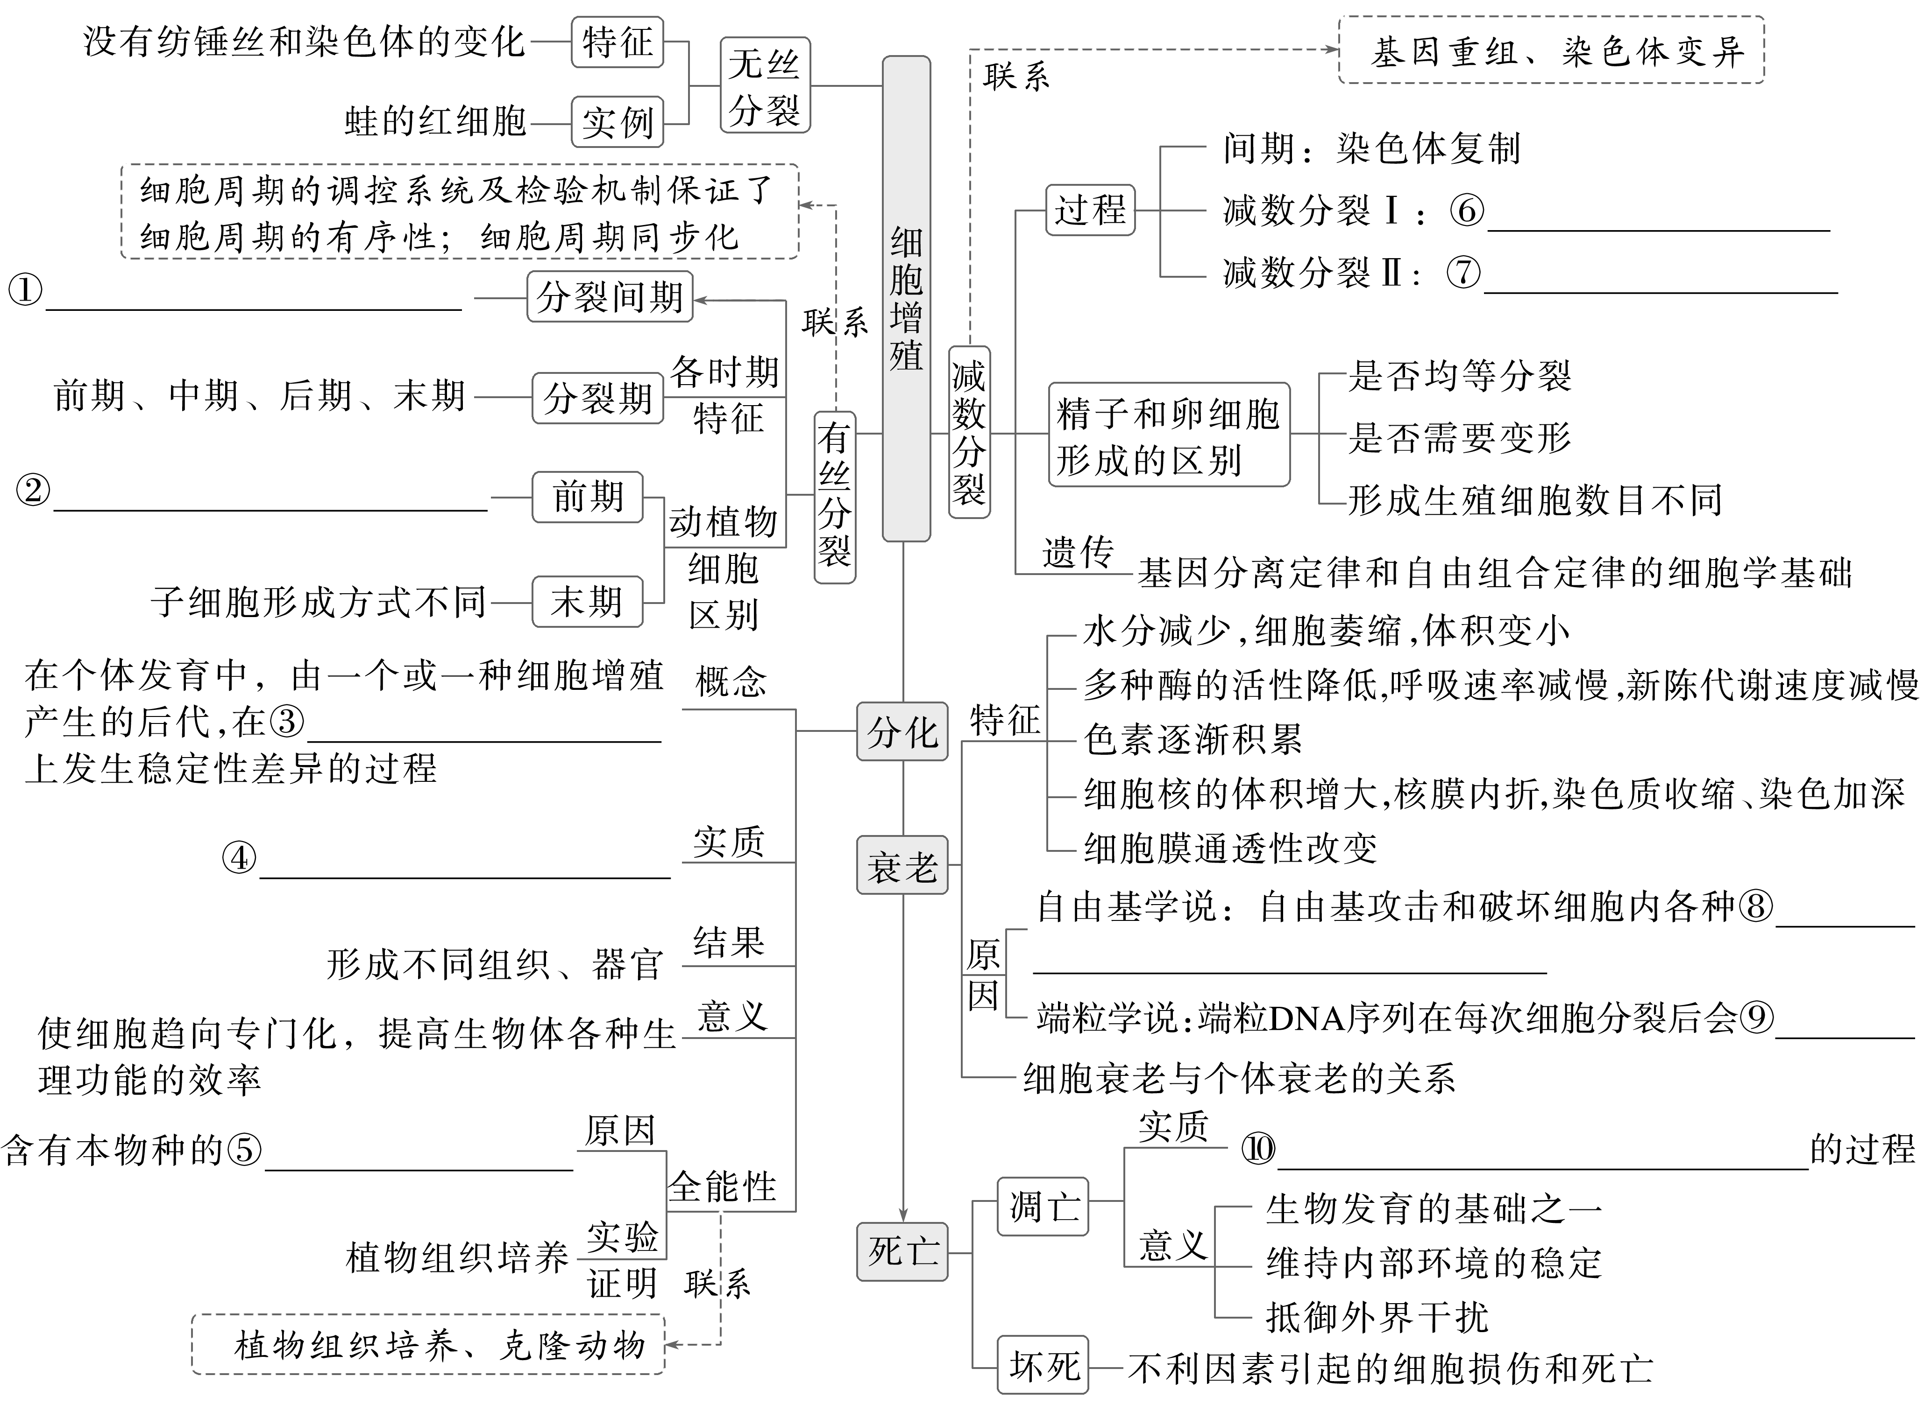

判断下列有关细胞分裂的叙述

(1)有丝分裂过程中，核膜和核仁周期性地消失和重现(2021·河北，2)(　　)

(2)有丝分裂中期和减数分裂Ⅰ中期都发生同源染色体联会(2018·全国Ⅲ，4)(　　)

(3)真核细胞有丝分裂过程中核膜解体和重构过程如图所示，则Ⅰ时期，核膜解体后形成的小泡可参与新核膜重构；Ⅰ→Ⅱ过程中，核膜围绕染色体重新组装；Ⅲ时期，核膜组装完毕，可进入下一个细胞周期(2021·海南，7)(　　)

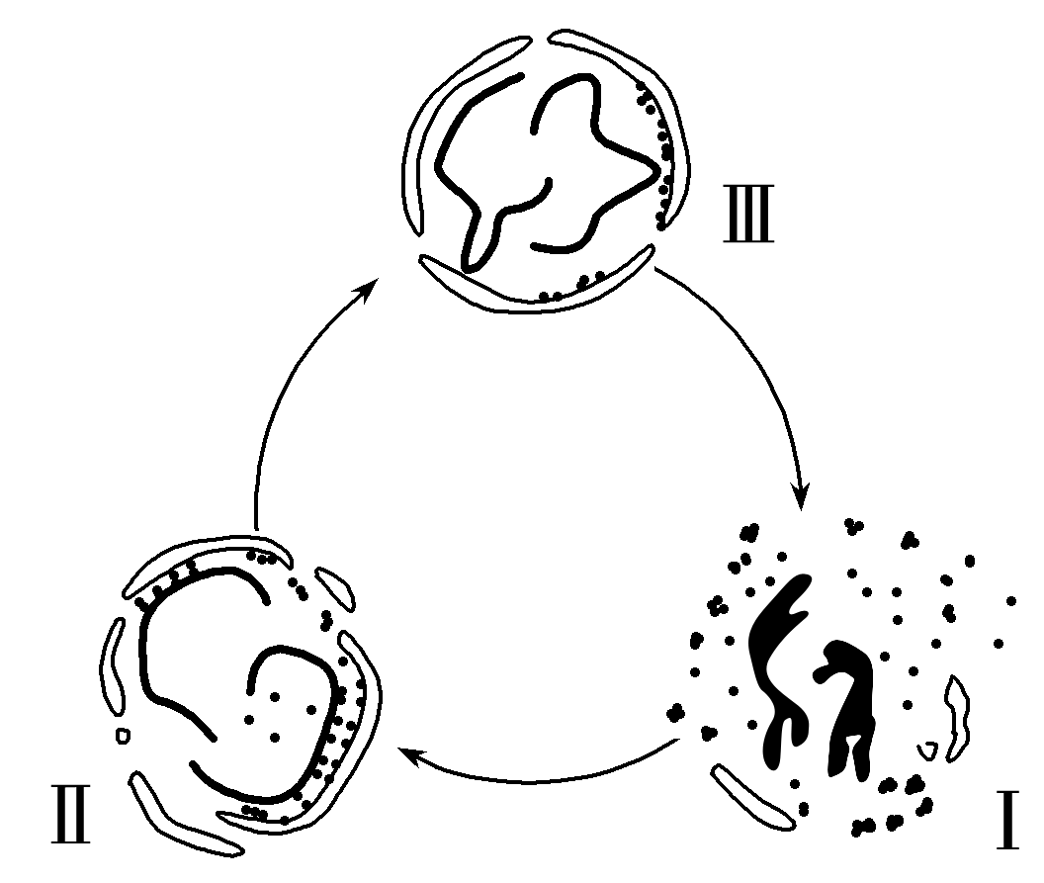

(4)二倍体高等雄性动物某细胞的部分染色体组成示意图如图，图中①、②表示染色体，a、b、c、d表示染色单体。 若a与c出现在该细胞产生的一个精子中，则b与d可出现在同时产生的另一精子中(2020·浙江1月选考，19)(　　)

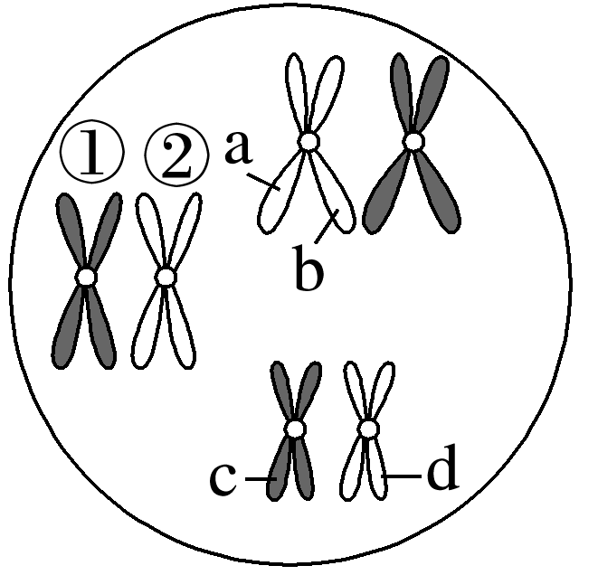

1．(2023·泰州高三期末)哺乳动物细胞染色体复制后，形成两条染色单体，随后动粒蛋白质在着丝粒处以背对背的方式装配形成。有丝分裂中动粒指向细胞的哪一极，就与这一极发出的纺锤丝结合，染色体就被拉向这一极。下列现象中最可能与动粒和纺锤丝的结合发生在同一时期的是(　　)

A．一个中心粒增殖为两个中心粒

B．核仁逐渐解体，两个中心体分开移向两极

C．每条染色体的着丝粒排列在赤道板上

D．着丝粒分裂，纺锤丝牵引染色体移向两极

2．(2023·宿迁高三联考)图甲中a、b、c、d表示洋葱根尖的不同区域，图乙为洋葱根尖细胞有丝分裂的显微照片。下列说法错误的是(　　)

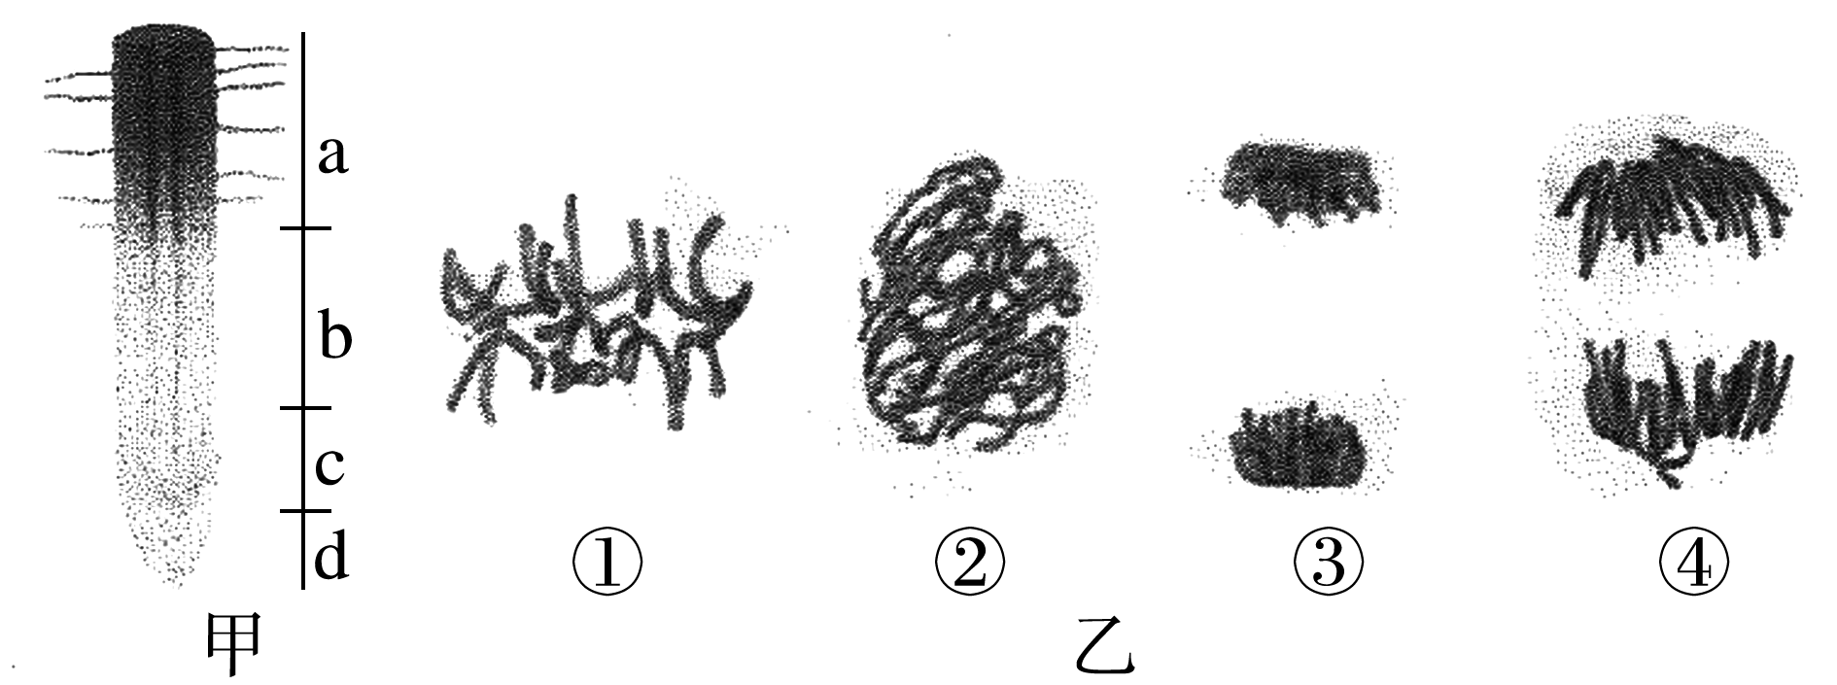

A．观察根尖有丝分裂时应该选择c区细胞，可以使用甲紫溶液对染色体染色

B．图乙中有丝分裂过程的排序应为②→①→④→③，①为观察染色体最佳时期

C．图乙中核DNA、染色体、染色单体三者数量比为2∶1∶2的时期有①②

D．观察细胞质壁分离时不可选用a区细胞，因为该区细胞中没有紫色大液泡

3．(2022·江苏，7)培养获得二倍体和四倍体洋葱根尖后，分别制作有丝分裂装片，镜检、观察。如图为二倍体根尖细胞的照片。下列相关叙述错误的是(　　)

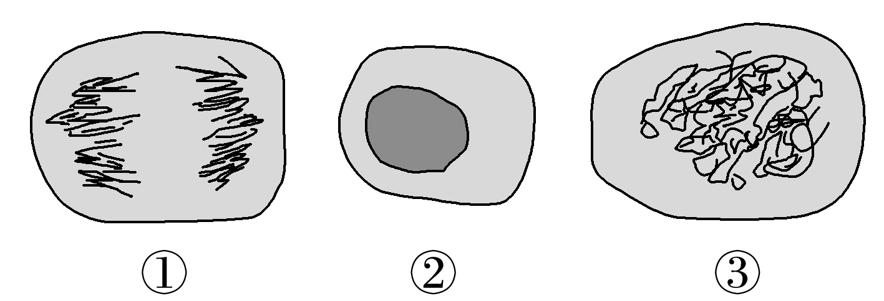

A．两种根尖都要用有分生区的区段进行制片

B．装片中单层细胞区比多层细胞区更易找到理想的分裂期细胞

C．在低倍镜下比高倍镜下能更快找到各种分裂期细胞

D．四倍体中期细胞中的染色体数与①的相等，是②的4倍，③的2倍

4．(2023·江苏前黄高级中学高三质检)细胞培养过程中的细胞多处于不同的细胞周期(G1、S、G2、M期分别为DNA合成前期、DNA复制期、DNA合成后期、细胞分裂期)时相中，DNA合成阻断法可实现细胞周期的同步化。TdR是一种DNA 合成抑制剂，将过量的TdR加入连续增殖的细胞培养液中，处于S期的细胞立即被抑制，处于其他时期的细胞不受影响。将TdR洗脱后更换培养液，阻断于S期的细胞开始沿细胞周期正常运行。下列叙述正确的是(　　)

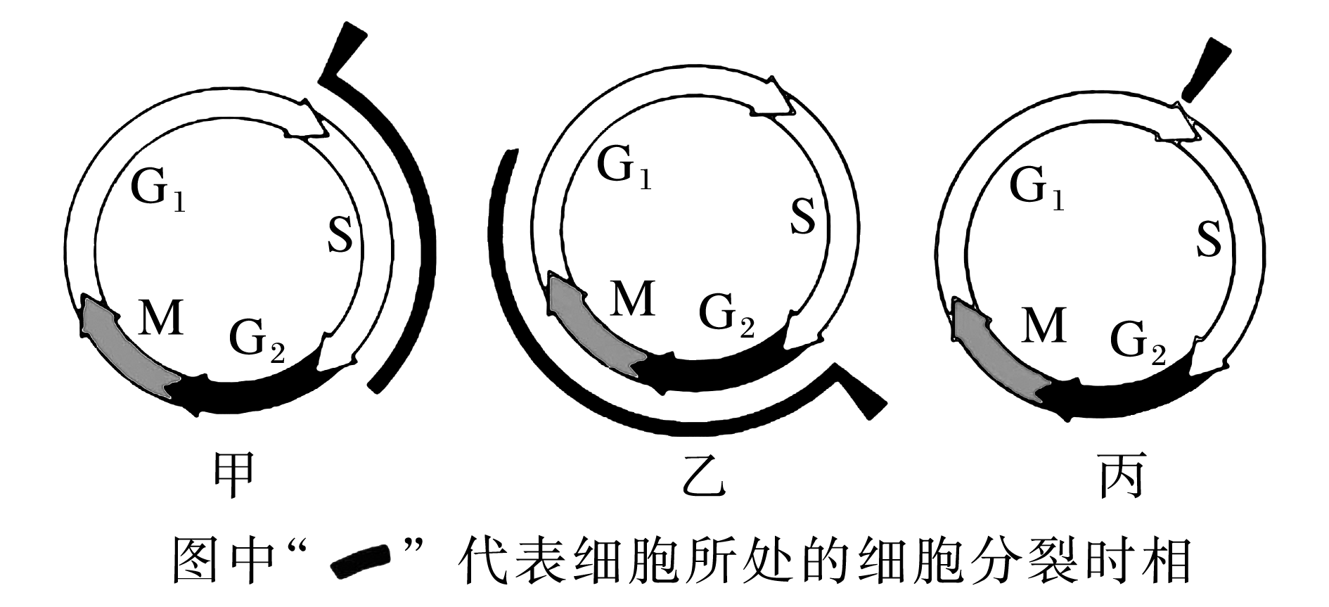

A．要实现图丙状态，需要在第一次洗脱后培养时长<(G1＋G2＋M)时加入TdR

B．第一次将过量的TdR加入细胞培养液中培养(G1＋G2＋M)时长后，细胞处于图乙状态

C．为了实现培养液中所有细胞的同步化，需要3次加入TdR

D．第一次更换培养液后，S<培养时长<(G1＋G2＋M)时，细胞处于图甲状态

5.(2023·江苏南京市第九中学高三模拟)细胞周期检验点是细胞周期调控的一种机制，主要是确保周期每一时相事件有序、全部完成并与外界环境因素相联系。在真核细胞中，细胞分裂周期蛋白6(Cdc6)是启动细胞DNA复制的必需蛋白，其主要功能是促进“复制前复合体”形成，进而启动DNA复制。参照如图所示的细胞周期，下列相关叙述正确的是(　　)

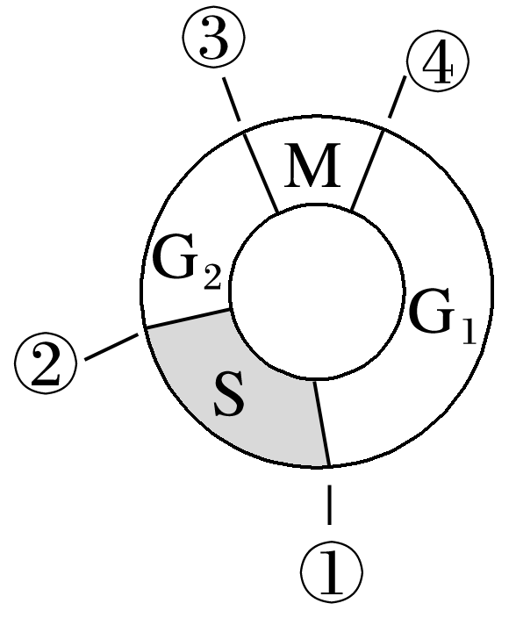

A．“复制前复合体”组装完成的时间点是②

B．所有的细胞都具有细胞周期，但不同细胞的细胞周期有差异

C．DNA的复制发生在S期

D．①→④过程为一个完整的细胞周期

6．(2023·福建，3)我国科研人员在航天器微重力环境下对多能干细胞的分化进行了研究，发现与正常重力相比，多能干细胞在微重力环境下加速分化为功能健全的心肌细胞。下列叙述错误的是(　　)

A．微重力环境下多能干细胞和心肌细胞具有相同的细胞周期

B．微重力环境下进行人体细胞的体外培养需定期更换培养液

C．多能干细胞在分化过程中蛋白质种类和数量发生了改变

D．该研究有助于了解微重力对细胞生命活动的影响

7．(2023，山东，6)减数分裂Ⅱ时，姐妹染色单体可分别将自身两端粘在一起，着丝粒分开后，2个环状染色体互锁在一起，如图所示。2个环状染色体随机交换一部分染色体片段后分开，分别进入2个子细胞，交换的部分大小可不相等，位置随机。某卵原细胞的基因组成为Ee，其减数分裂可形成4个子细胞。不考虑其他突变和基因被破坏的情况，关于该卵原细胞所形成子细胞的基因组成，下列说法正确的是(　　)

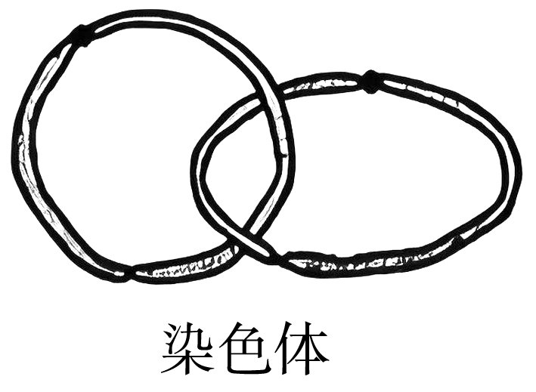

A．卵细胞基因组成最多有5种可能

B．若卵细胞为Ee，则第二极体可能为EE或ee

C．若卵细胞为E且第一极体不含E，则第二极体最多有4种可能

D．若卵细胞不含E、e且一个第二极体为E，则第一极体最多有3种可能

8．(2023·宿迁高三联考)如图为2个红色荧光蛋白基因随机整合到染色体上的3种转基因烟草的体细胞示意图。不考虑互换和突变，下列说法正确的是(　　)

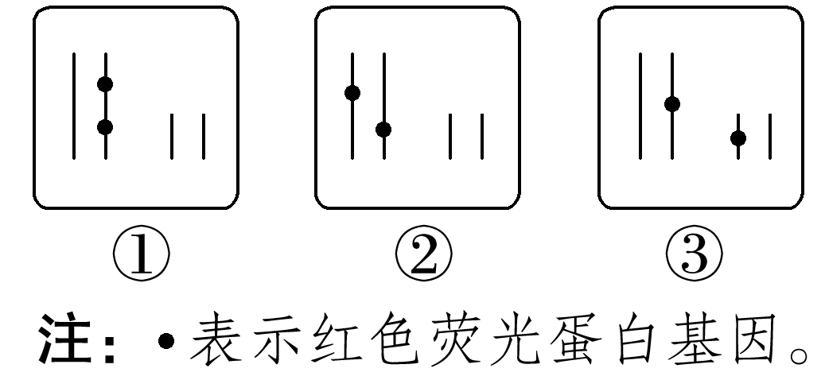

A．植株①自交后代中有1/4的个体散发红色荧光

B．植株②的花粉中都含有1个红色荧光蛋白基因

C．处于有丝分裂后期时，有4条染色体含有红色荧光蛋白基因的细胞可能来自植株①②③

D．处于减数分裂Ⅱ后期时，含4个红色荧光蛋白基因的细胞只能来自植株①

9．(2023·南通高三调研)亚洲飞蝗的性别决定方式为XO型，雄性(XO,2*n*＝23)、雌性(XX，2*n*＝24)的染色体均为端着丝粒染色体。如图是研究人员以亚洲飞蝗的精巢为实验材料，观察到的细胞分裂中期的图像。下列相关叙述正确的是(　　)

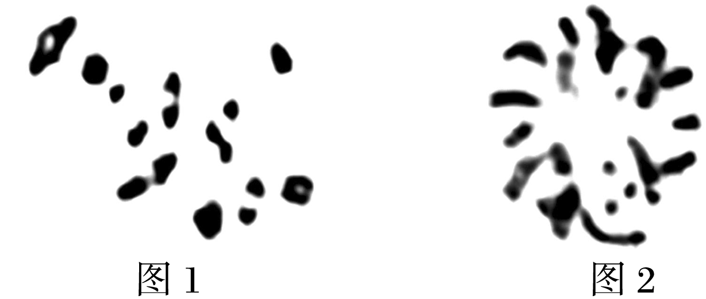

A．图1是减数分裂Ⅰ中期，细胞中有11个四分体

B．图2是减数分裂Ⅱ中期，细胞中有23个核DNA分子

C．图2继续分裂产生的子细胞中染色体数不相等

D．图1和图2中均可发生互换，导致基因重组

10．(2023·江苏扬州中学高三模拟)端粒学说是细胞衰老机制的学说之一。端粒DNA序列随着细胞分裂次数增加逐渐缩短。人体细胞中存在由催化蛋白和RNA模板组成的端粒酶，其活性受到严密调控，被激活的端粒酶可修复延长端粒。下列有关叙述错误的是(　　)

A．端粒酶可能是一种逆转录酶，在细胞核中起作用

B．细胞有丝分裂前期每条染色体含有2个端粒

C．端粒严重缩短后，细胞膜的通透性可能发生改变

D．若用药物使肿瘤细胞中的端粒酶失活，可治疗癌症

11．多细胞生物要经历细胞增殖、分化、衰老和凋亡等过程，下列叙述错误的是(　　)

A．细胞分化与基因选择性表达有关

B．衰老细胞的呼吸速率减慢，细胞膜通透性改变

C．凋亡细胞的细胞核体积变小，细胞膜破裂

D．细胞的长大会受细胞表面积与体积比的限制

12．(多选)(2023·宿迁高三质检)雄果蝇(2*n*＝8)基因型为AaBb，A、B基因位于同一条常染色体上，该雄果蝇某精原细胞减数分裂时，同源染色体的非姐妹染色单体之间发生片段交换，产生一个基因型为Ab的精子。该精原细胞进行减数分裂过程中，某两个时期的染色体数目与核DNA分子数如图所示。下列叙述错误的是(　　)

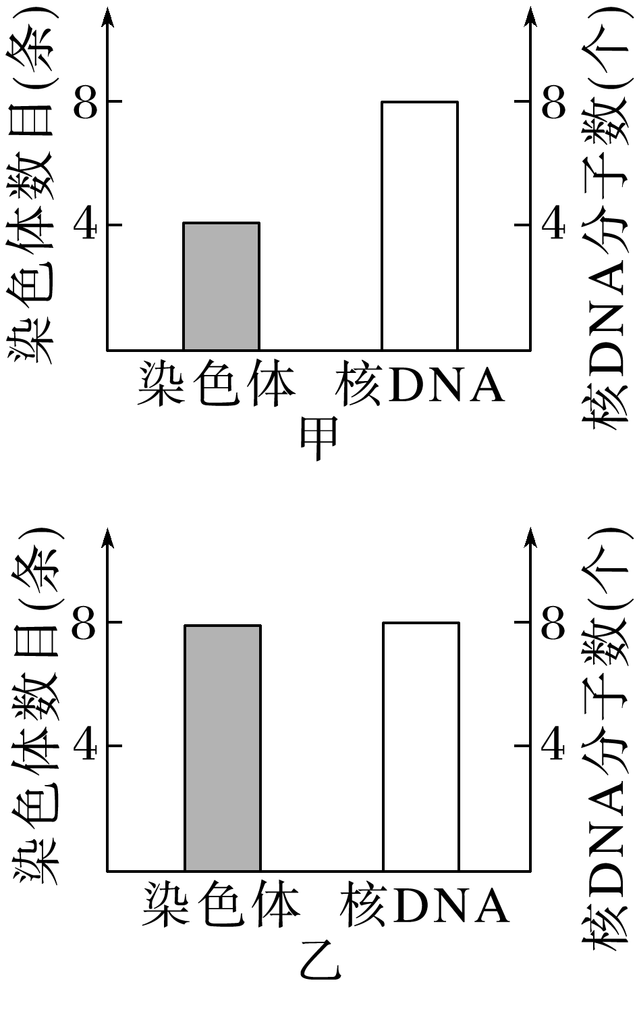

A．甲、乙两时期细胞中的染色单体数均为8个

B．乙时期细胞中可能含有0条或2条X染色体

C．来自另一个次级精母细胞的一个精子的基因型是ab或aB

D．若该雄果蝇与基因型为aabb的雌果蝇测交，子代分离比为45∶5∶5∶45，则该雄果蝇中发生互换的精原细胞的比例为1/5

13．(多选)(2023·南京高三一模)如图表示人体精巢中某细胞的分裂过程(图示部分染色体)。下列有关叙述正确的是(　　)

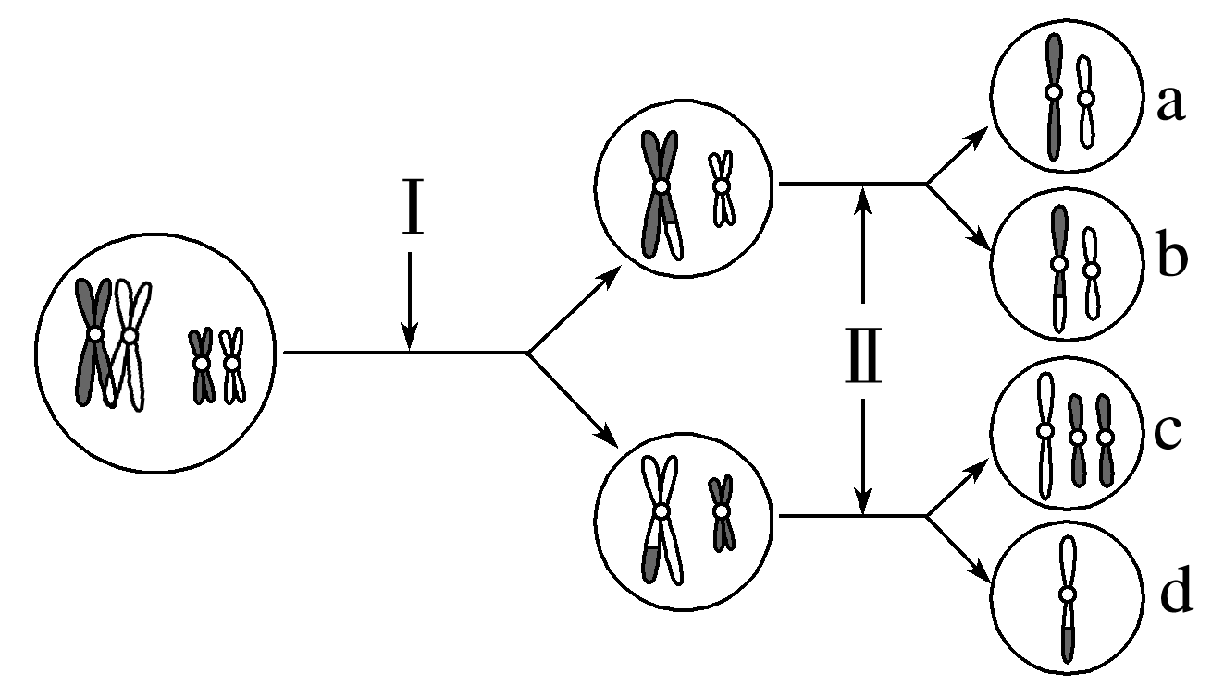

A．过程Ⅰ发生了姐妹染色单体间的互换

B．过程Ⅱ发生了着丝粒分裂

C．精巢中，a类型细胞数量与b类型细胞数量相当

D．细胞c中不存在同源染色体